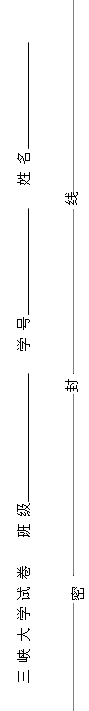
20**年春季学期20**级**专业
《 》课程考试试卷( 卷)

题号 | 一 | 二 | 三 | 四 | 五 | 六 | 七 | 总分 | 阅卷人
得分

注意：1、本试卷共 页（含答题纸）； 2、考试时间: 120分钟
3、姓名、学号必须写在指定地方； 4. 答案一律写在第1页答题纸上

一、 (每小题 分，共 分)
得分

二、 (每小题 分，共 分)
得分

得分
三、 (每小题 分，共 分)

